Образовательная деятельность детей раннего возраста (1 группа)
Тема недели: Весна
Цель: Продолжать формировать у детей представление о весне.
Образовательная деятельность | Цель, задачи, методы работы, художественная литература и т.д. (фото)
Понедельник:  Познавательное развитие/ Ознакомление с окружающим миром | «Подснежник»  Цель: Продолжать Формировать представление о времени года - весне;  Задачи: Расширять знания детей о весне, ее особенностях;  Познакомить с первым весенним цветком, его названием.  Методы работы:  Рассматривание иллюстраций с изображением подснежника. Прочтение стихотворений о нем.  Педагог: Ребята, когда весной солнышко начинает пригревать, снег начинает постепенно таять, образовывая проталины, в них вырастают первые цветы. Как эти цветы называются? Правильно! Подснежники! Посмотрите какие они красивые га картинке.  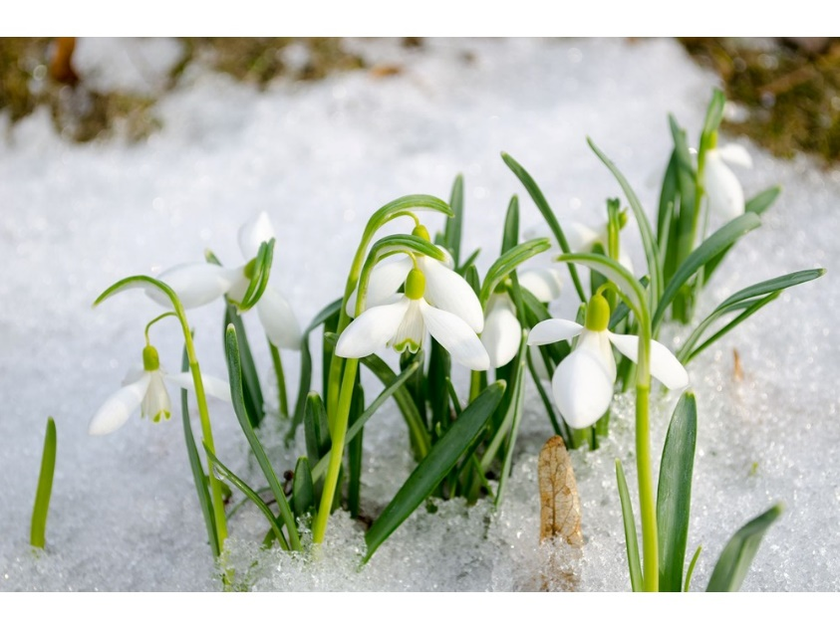  Прорастает сквозь снежок,  К солнечным лучам, цветок,  Маленький и нежный,  Беленький подснежник.  Н. Маслей
Вторник:  Речевое развитие | «Здравствуй, весна!»  Цель: продолжать формировать у детей представление о признаках весны;  Задачи: Расширить знания детей о весне, ее приметах;  Расширять словарный запас детей.  Методы работы:  Воспитатель рассказывает стихотворение о весне, показывая иллюстрации к каждой строчке. Дети повторяют за воспитателем.  Кап – кап!  С крыши падают слезинки.  Кап – кап!  Тают белые снежинки.  Кап –кап!  Солнышко по крыше скачет.  Кап – кап!  А зима сидит и плачет.  Кап – кап!  А. Леонтьев  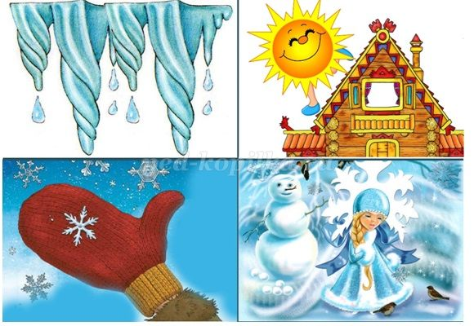
Среда:  Художественно – эстетическое развитие/ лепка | «Солнышко»  Цель: Формировать у детей представление о первых признаках весны;  Задачи: Показать какой формы солнце;  Продолжать развивать мелкую моторику детей.  Методы работы:  Воспитатель: Ребята, чтобы солнышко светило ярке и больше пригревало, давайте слепим его из пластелина.  Воспитатель раздает ребятам пластилин желтого цвета, дети катают его в ладонях, чтобы получить шарик, приплюсовывают его пальцем.
Четверг:  Познавательное развитие/ ФЭМП | «Красавица Весна»  Цель: Закрепить у детей представление «много – мало, одно»;  Задачи: Учить детей выделять отдельные предметы;  Развивать память и внимание;  Учить любить природу.  Методы работы:  Педагог с детьми рассматривают иллюстрацию.  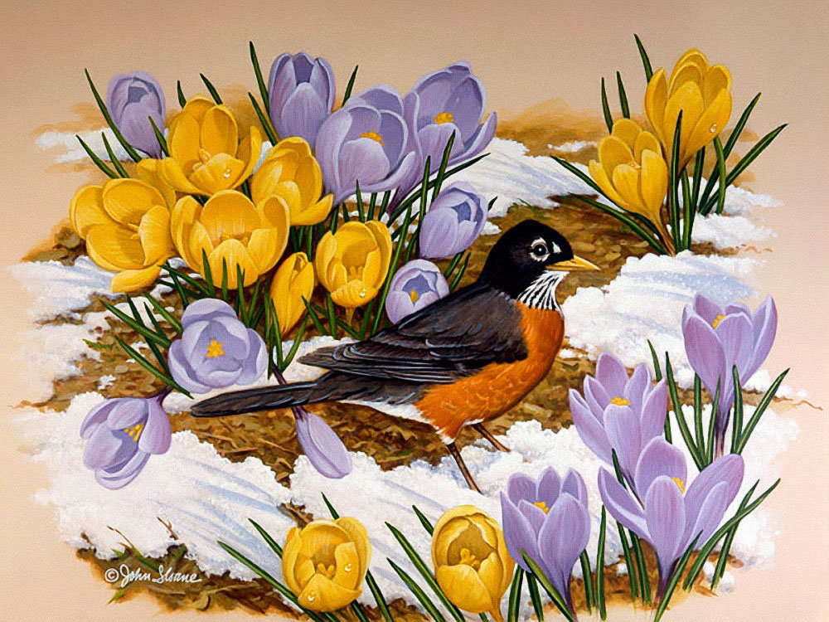  Воспитатель: Сколько птиц на картинке? – Одна. Сколько цветов вы видите? – Много. А сколько снега осталось? – Мало.
Пятница:  Художественно – эстетическое развитие/ рисование | «Весеннее деревцо»  Цель: Продолжать формировать у детей представления о растениях, их строении;  Задачи: Прививать детям бережное отношение к природе;  Учить детей рисовать ватными палочками;  Методы работы:  Воспитатель раздает детям листы с заранее нарисованным деревом без листьев. Воспитатель предлагает ребятам с помощью ватной палочки и зеленой гуаши нарисовать листву у деревьев.  